ПОДВЕДЕНИЕ ИТОГОВ РАБОТЫ
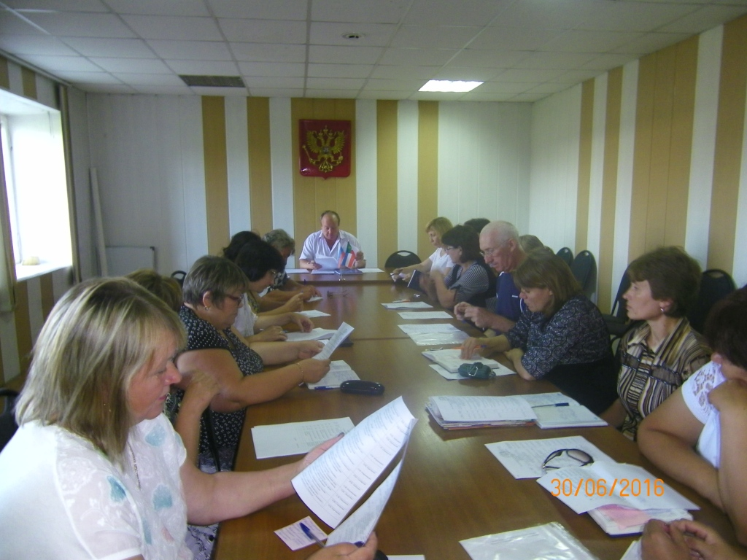В целях организации деятельности Администрации Солнечного сельсовета в соответствии с утвержденным планом работ на год, ежемесячно в последний день месяца, проводятся, расширенные аппаратные совещания, обеспечивающие коллегиальное обсуждение стоящих задач и принятие решений по их реализации. Участники совещания заслушивают информацию о проделанной работе работников культуры, руководителя ЖКХ, специалистов администрации. О своих проблемах и достижениях делятся представители школ и библиотекари.
30 июня состоялось очередное аппаратное совещание на котором заслушивалась информация и.о руководителя МКУ ЦКТС Поддубной Т.И. «О подготовке к дню села Солнечное», руководителя МБУ «Теплоснаб» Поддубного И.А. «О плане мероприятий по подготовке центральной котельной к отопительному сезону», подводились результаты работ двухмесячника по благоустройству.
Директор МБОУ «Красноозерная ООШ» Губина Н.Ю. рассказала о бурной творческой жизни школы, с гордостью поделилась успехами своих учеников и их участием в конкурсах, конференциях, во всех культурных и спортивных мероприятиях, проводимых в селе.
На аппаратном совещания подвели итоги каждого мероприятия, с указанием положительных моментов и недостатков, что позволит минимизировать нарушения при проведении аналогичных мероприятий.
Специалист администрации Марина Вашкевич

